2023 － 2024 学年 第 2 学期

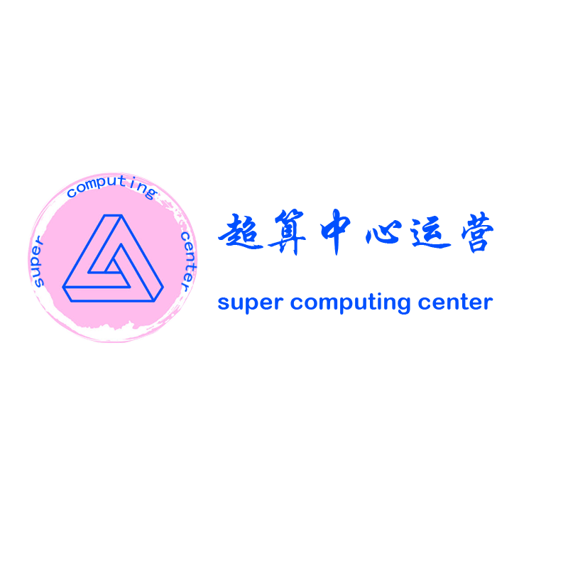

**超算中心运营门户网站**

**需求变更影响报告**

实验课程名称 软件工程

小 组 组 员 唐泽楷 曾凡来

李迪开 郑镓豪 高菊艺

实验指导教师 杨枨

**版本记录**

|  |  |  |  |  |
| --- | --- | --- | --- | --- |
| 编号 | 修订日期 | 版本/状态 | 修订人 | 备注 |
| 01 | 2024.06.08 | 1.0.0 | 李迪开 | 根据项目需求变更的要求编写需求变更影响报告 |

## 标识

|  |  |  |
| --- | --- | --- |
| 文件状态：  [ ] 草稿  [√] 正式发布  [ ] 正在修改 | 文件标识： | SRA2024-G07-需求变更影响报告 |
| 当前版本： | 1.0.0 |
| 作者： | 唐泽楷、曾凡来、李迪开、郑镓豪、高菊艺 |
| 完成日期： | 2024/06/08 |

目录

**超算中心运营门户网站** 1

**需求变更影响报告** 1

标识 2

1.1编写目的 4

1.2.1项目名称 4

1.2.2项目需方、用户 4

1.2.3项目开发方 5

1.2.4 支持机构 5

1.2.5 用户代表 5

1.3参考资料 5

2拟议变更的影响 6

2.1需求变更（H5适配） 6

2.2变更影响 6

2.3系统元素影响 7

2.4条目影响分析 8

2.5工作量变更 8

# 1引言

## 1.1编写目的

为了超算中心运营门户网站项目顺利进行，更好的满足项目的具体需求，在需求变更的时候能够有效的控制变更，让项目在需求变更时不会造成较大风险，因此对变更的影响范围进行估算。

## 1.2.1项目名称

超算中心运营门户网站

## 1.2.2项目需方、用户

|  |  |  |  |  |  |  |
| --- | --- | --- | --- | --- | --- | --- |
| **用户类别** | **当前身份** | **用户简介** | **选择原因** | **用户姓名** | **用户邮箱/钉钉** | **联系方式** |
| **直接用户** | 项目下达者 | 项目的发起方 | 作为项目发起方对项目目的进行介绍 | 杨枨 | yangc@zucc.edu.cn | 13357102333 |
| 普通用户 | 是网站的主要用户群体，主要来自于科研领域的研究人员、学者和在校师生，使用网站进行科研活动。 | 需要使用超算中心的算力来完成一些任务 | 教师用户：金仓宏 | Xg7mcjo | 13666686427 |
| 学生用户：戴巍 | 暂无 | balabala535897 |
| 管理员 | 负责网站的运营、维护和管理，确保网站的正常运行 | 维护网站运行与管理 | 苏奎 | suk@zucc.edu.cn | 暂无 |

## 1.2.3项目开发方

SRA2024-G07小组

|  |  |  |
| --- | --- | --- |
| 干系人 | 专业 | 联系方式 |
| 唐泽楷 | 软件工程 | 32105470@stu.hzcu.edu.cn |
| 李迪开 | 软件工程 | 32103085@stu.hzcu.edu.cn |
| 曾凡来 | 软件工程 | 2759025860@qq.com |
| 郑镓豪 | 软件工程 | 1273047211@qq.com |
| 高菊艺 | 软件工程 | gaoju5555@163.com |

## 1.2.4 支持机构

浙大城市学院计算机与计算科学学院、浙大城市学院超算中心

## 1.2.5 用户代表

杨枨老师、苏奎老师、金仓宏、戴巍

## 1.3参考资料

[1]《软件工程原书第八版》 机械工业出版社 RogerS.Pressman Bruce R.Maxim著 2017年1月第1版 第294545号

[2]《软件工程导论》 清华大学出版社 张海藩等 2013年8月第6版 第150343号

[3]《软件需求》 清华大学出版社 Karl Wiegers, Joy Beatty著 李忠利 李淳 霍金健 孔晨辉 译 2016年3月第3版

# 2拟议变更的影响

## 2.1需求变更（H5适配）

|  |  |
| --- | --- |
| **属性** | **描述** |
| 变更来源 | 项目发起人：杨枨 |
| 变更类型 | 需求变更 |
| 提交日期 | 2022年5月7日 |
| 更新日期 | 2022年6月8日 |
| 描述 | 使系统在h5的基础上进行开发，实现多平台适配 |
| 实现优先级 | 高 |
| 修改人 | SRA2024-G07 |
| 计划发布版本 | 1.0.1 |
| 项目 | 软件工程系列课程学习交流平台—交际哈 |
| 响应 | 页面3张，1个模块，无重复测试点，6个新加测试用例 |
| 状态 | □需求 ☑设计 □编码 □测试 |

## 2.2变更影响

1. 这种变化是否会增强或削弱满足业务需求的能力？

会增强满足业务需求的能力

1. 现有的基准要求是否与拟议的变更相冲突？

否，不会冲突

1. 其他未决的需求变更是否与提议的变更相冲突？

否，不会冲突

1. 不做改变的业务或技术后果是什么？

会导致网站的体验效果降低

1. 提出变更的可能的不良副作用或其他风险是什么？

影响已完成功能逻辑，可能导致重构代码

1. 提议的改变是否会对性能或其他质量属性产生不利影响？

不会

1. 在已知技术限制和现有员工技能范围内，拟议的变更是否可行？

可行

1. 建议的更改是否会对开发，测试或操作环境所需的任何资源提出不可接受的要求？

不会

1. 是否必须购买任何工具来实施和测试这些变化？

否

1. 提议的变更将如何影响项目计划中当前任何任务的顺序，依赖性，努力或持续时间？

**任务顺序**：可能需要调整任务的优先级和顺序，插入新任务。

**依赖性**：新的任务可能会增加新的依赖关系，现有任务的依赖关系也可能需要调整。

**努力和持续时间**：增加的任务会增加总工作量和项目的持续时间，推迟设计和文档编写时间。

1. 是否需要原型或其他用户输入来验证更改？

需要

1. 如果这个变化被接受了，那么已经投入到项目中的努力将会丢失多少？

不会丢失

1. 建议的变更是否会导致产品单位成本增加，例如增加第三方产品许可费用？

否

1. 这种变化是否会影响任何营销，制造，培训或客户支持计划？

可能影响培训和客户支持计划，需要更新培训资料和支持文档 ，不影响营销和制造计划

## 2.3系统元素影响

1. 识别所需的任何用户界面更改，添加或删除。

所有界面需要修改适配移动端界面

1. 识别报告，数据库或文件中所需的任何更改，添加或删除。

用例图，用例文档，测试用例，数据字典，用户手册

1. 识别必须创建，修改或删除的设计组件。

**导航组件**：改为移动端友好的导航方式（如主界面菜单）。

**交互组件**：调整现有组件（如表单、按钮等）以便在移动端上更易于操作。

1. 识别必须创建，修改或删除的源代码文件。

所有界面的CSS、HTML、JavaScript代码文件

1. 识别构建文件或过程中所需的任何更改。

用例图，用例文档，相关测试用例，用户手册，用户需求，数据字典

1. 识别要修改或删除的现有单元，集成和系统测试。

**单元测试**：更新现有单元测试以包括对移动端适配的验证。

**集成测试**：执行集成测试，确保所有组件在移动端上正常工作。

**系统测试**：执行系统测试，确保整体系统在移动端上的适配功能正常。

1. 估计所需的新单元，集成和系统测试的数量。

**单元测试**：更新现有测试用例，增加1-2个新的单元测试以验证移动端适配。

**集成测试**：1个集成测试，确保现有组件在移动端上正常集成。

**系统测试**：1个系统测试，确保整体系统在移动端上的适配功能正常

1. 识别必须创建或修改的帮助屏幕，培训或支持材料或其他用户文档。

用户手册

1. 识别受变更影响的其他应用程序，库或硬件组件。

无

1. 识别要获取或修改的任何第三方软件。

无

## 2.4条目影响分析

|  |  |  |  |  |
| --- | --- | --- | --- | --- |
| 序号 | 被影响的文档及版本 | 造成影响文档及版本 | 被影响条目数量 | 被影响的条目比例 |
| 1 | 需求优先级文档(当前版本) | SRS(当前版本) | 1 | 25.00% |
| 2 | 管理端用户手册(当前版本) | SRS(当前版本) | 1 | 100.00% |
| 3 | 需求可行性分析(当前版本) | SRS(当前版本) | 1 | 11.11% |
| 4 | 用户端用户手册(当前版本) | SRS(当前版本) | 1 | 100.00% |

|  |  |  |  |  |  |  |
| --- | --- | --- | --- | --- | --- | --- |
| **影响全过程** | | | | | | |
| 序号 | 源条目标识 | 源条目内容 | 级联影响（全过程） | 被影响的文档 | 被影响的条目标识 | 被影响的条目标题 |
| 1 | SRS-36 | h5 | SRS(当前版本)  SRS-36 | 管理端用户手册 (当前版本) | UserManual-1 | 管理端用户手册 |
| 2 | SRS-36 | h5 | SRS(当前版本)  SRS-36 | 用户端用户手册 (当前版本) | User-UserManaul-1 | 用户端用户手册 |
| 3 | SRS-36 | h5 | SRS(当前版本)  SRS-36 | 需求优先级文档 (当前版本) | RP-4 | 管理员用户打分 |
| 4 | SRS-36 | h5 | SRS(当前版本)  SRS-36 | 需求可行性分析 (当前版本) | FA of Requirements-9 | h5适配 |

## 2.5工作量变更

|  |  |
| --- | --- |
| **工作量 (社会必要劳动时间（h）)** | **任务** |
| **1** | 更新SRS或需求保存 |
| **0.5** | 开发和评估一个原型 |
| **1** | 创建新的设计组件 |
| **0.5** | 修改现有的设计组件 |
| **1** | 开发新的用户界面组件 |
| **0.5** | 修改现有的用户界面组件 |
| **1** | 开发新的用户文档和帮助屏幕 |
| **0.5** | 修改现有的用户文档和帮助屏幕 |
| **0** | 开发新的源代码 |
| **2** | 修改现有的源代码 |
| **0** | 许可和集成第三方软件 |
| **0.5** | 修改构建文件和过程 |
| **1** | 编写新的单元和集成测试 |
| **0.5** | 修改现有的单元和集成测试 |
| **1** | 实施后执行单元和集成测试 |
| **0.5** | 编写新的系统和验收测试 |
| **0.5** | 修改现有系统和验收测试 |
| **0** | 修改自动测试套件 |
| **1** | 执行回归测试 |
| **0.5** | 开发新的报告 |
| **1** | 修改现有的报告 |
| **0** | 开发新的数据库元素 |
| **0** | 修改现有数据库元素 |
| **0** | 开发新的数据文件 |
| **0** | 修改现有的数据文件 |
| **1** | 修改各种项目计划 |
| **1** | 更新其他文档 |
| **0.5** | 更新需求追溯矩阵 |
| **1** | 审查修改的工作产品 |
| **1** | 按照审查和测试进行返工 |
| **1** | 其他任务 |
| 总计20小时 |  |